FICHA DE LEVANTAMENTO DE REQUISITOS DE SOFTWARE

Sistema de gerenciamento de consultas
Cliente solicitante: Dogtor
Versão do documento: 1.1
Data: 17/04
Responsável pelo levantamento: Lucas Batista, Igor Flores, Ulf Gunnar, Pedro Lucas Rodrigues

1. Descrição Geral
1.1 Objetivo do Sistema
Nosso sistema facilita a interação do cliente com a clínica veterinária, ele se propõe a resolver filas e a necessidade de sair de casa.

1.2 Escopo do Projeto
Dentro do escopo: agendamento de consultas, gerenciamento de relatorio, criação de documentação da consulta, recebimento de relatorio via email.
Fora do escopo: criptografia de senha, online 24hrs, portabilidade para mobile e desktop para versão cliente, acompanhamento em tempo real da consulta.

1.3 Público-Alvo / Usuários Finais
Tutores e donos de animais, hospitais veterinarios.

1.4 Plataformas / Ambientes de Uso
- Desktop
- Mobile IOS/Android

2. Requisitos Funcionais

RF01 - Cadastrar Login – Usuario insere os dados e cria sua conta no app.
RF02 - Acessar Conta – Usuario insere seus dados cadastrados para entrar na conta.
RF03 - Atualizar Login – Usuario atualiza os próprios dados que cadastrou.
RF04 - Marcar Consulta – Usuario escolhe dia e horario disponivel para agendar sua consulta.
RF05 - Desmarcar Consulta – Usuario desmarca a consulta caso haja algum imprevisto.
RF06 - Realizar Consulta – Muda o status da consulta para “em andamento”.
RF07 - Criar Relatorio – Salva as informações da consulta no banco de dados e envia para o cliente.
RF08 - Verificar Relatorio – o cliente verifica os relatórios do próprio pet, e o veterinario verifica de todos os animais.

3. Requisitos Não Funcionais
RNF01 - Criptografia de senha – O sitema codifica a senha em binario.
RNF02 - Online 24hrs – O sistema fica ativo 24h sem sair do ar.
RNF03 - Portabilidade para mobile - O sistema estara disponivel como app para celular, somente para clientes.
RNF04 – Versão desktop – Versão para computadores, apenas para parte empresarial.
RNF05- Acompanhamento em tempo real – Os usuarios podem acompanhar em tempo real a realização da consulta.

4. Regras de Negócio
RN01 - Validação de CPF – Verificação dos 11 digitos.
RN02 - Sem conflito de agendamentos – Não haverá possibilidade de dois clientes agendarem uma consulta no mesmo dia e horario com o mesmo veterinario.
RN03 - Prazo limite para cancelamento – O cliente só poderá cancelar a consulta após 24h do agendamento.
RN04 - Exclusividade na geração de relatorios clinicos (Veterinario) – Somente o veterinario vai poder fazer o relatório das consultas.
RN05 - Imutabilidade do relatorio após conclusão – Após a criação do relatório, não será possivel muda-lo.
RN05 - Liberação de visibilidade para o cliente – O cliente poderá ver os relatórios criados pelos veterinários.
RN06 - Margem de atraso – O cliente terá uma margem de 10min para poder comparecer a consulta, caso contrario o horario dele será aberto para outra pessoa.

5. Requisitos Técnicos
5.1 Linguagens, Frameworks e Biblioteca
- Python
- Flask
- DateTime
- Jinja2
- smptlib
- HTML
- CSS
- JavaScript

5.2 Banco de Dados
MySQL

6 Diagrama de Classe

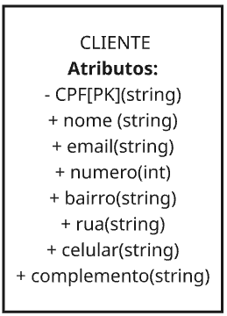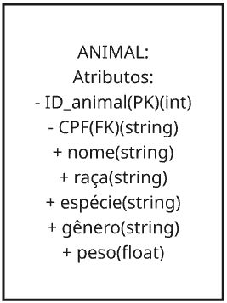

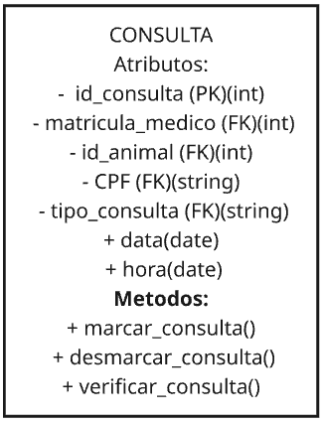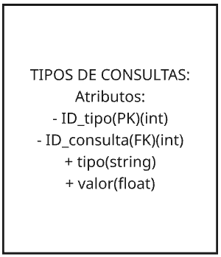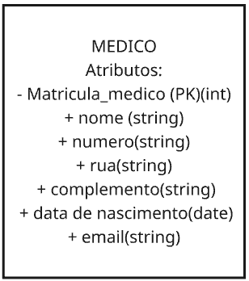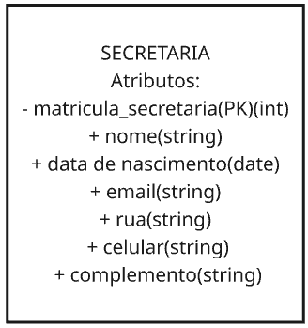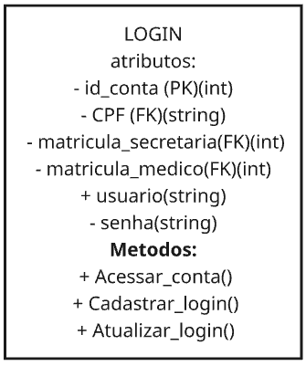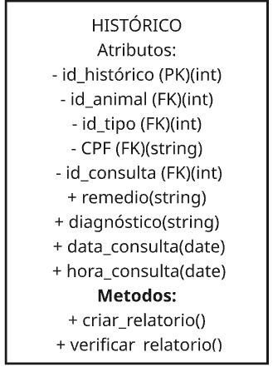

7. Casos de uso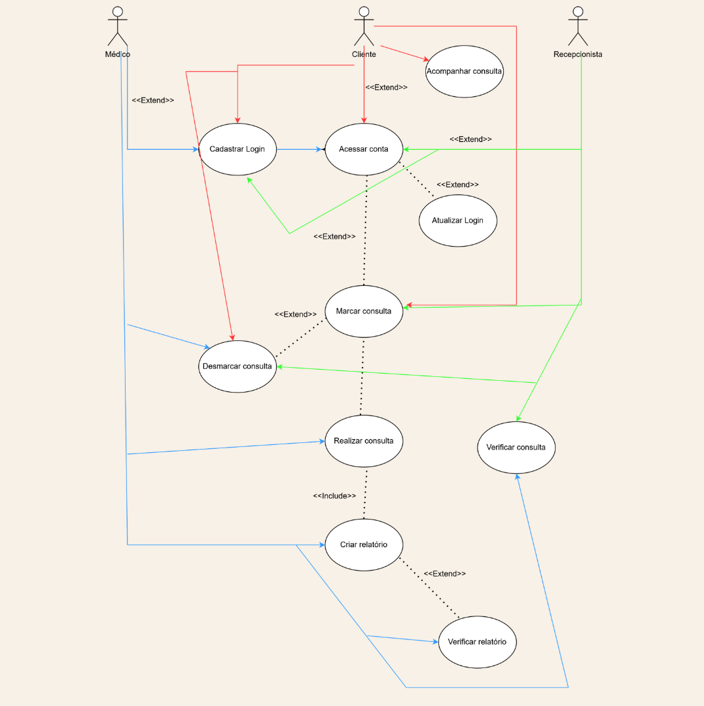

8. Tela de Cadastro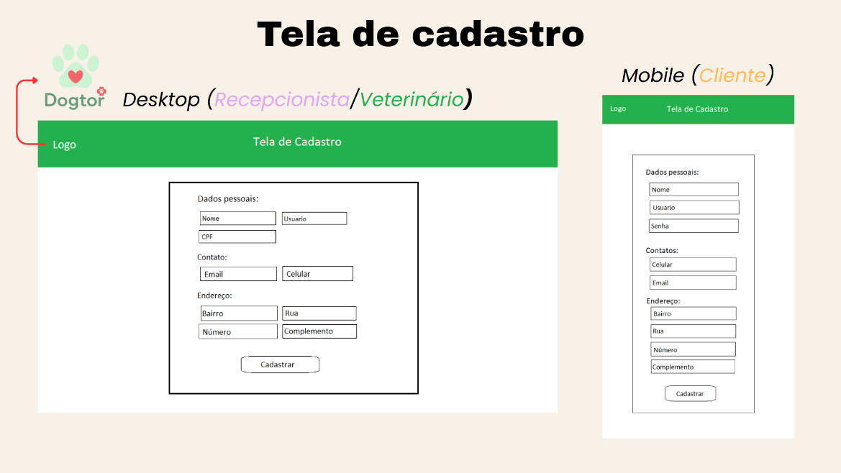

9. Tela de login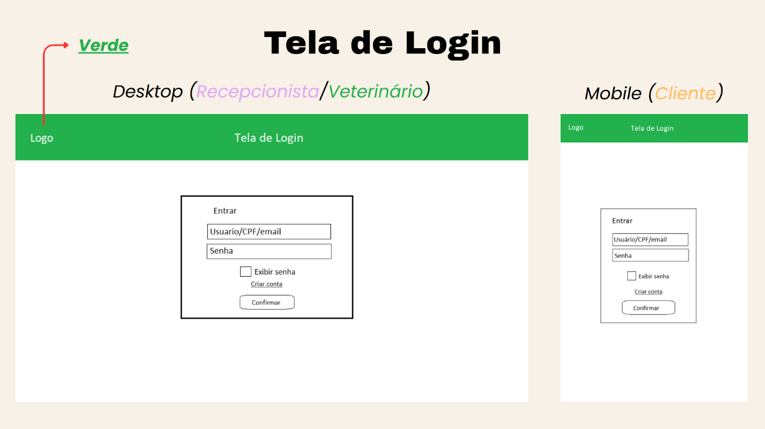

10. Tela de Menu
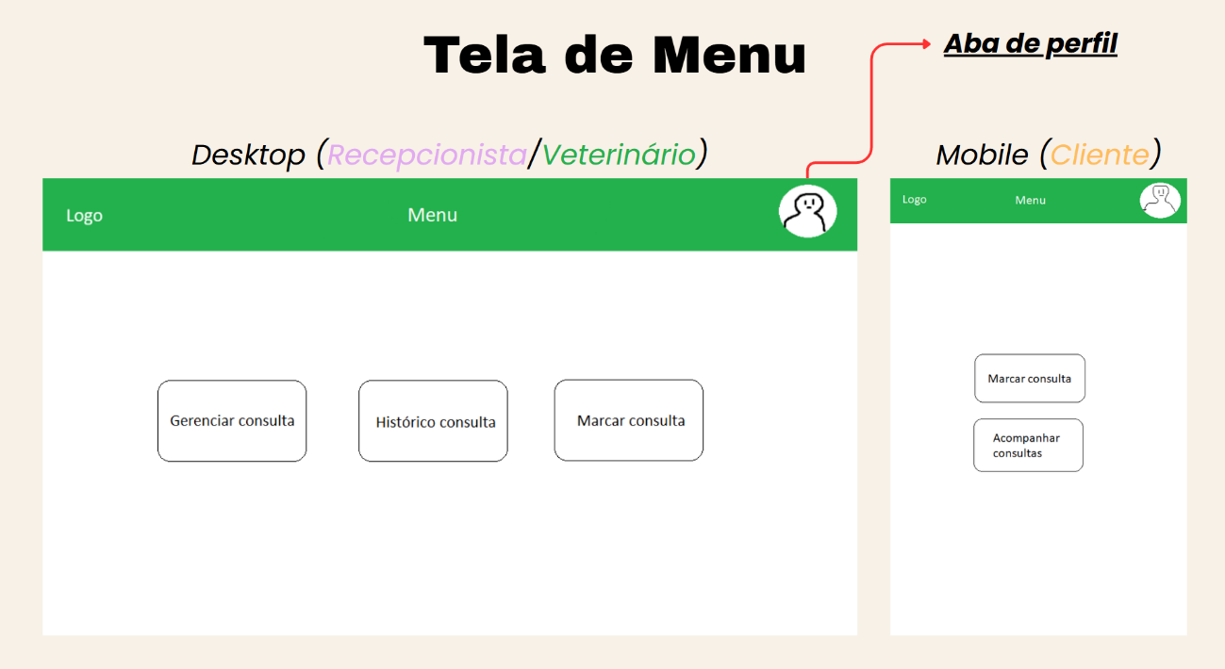

11. Tela de Acompanhamento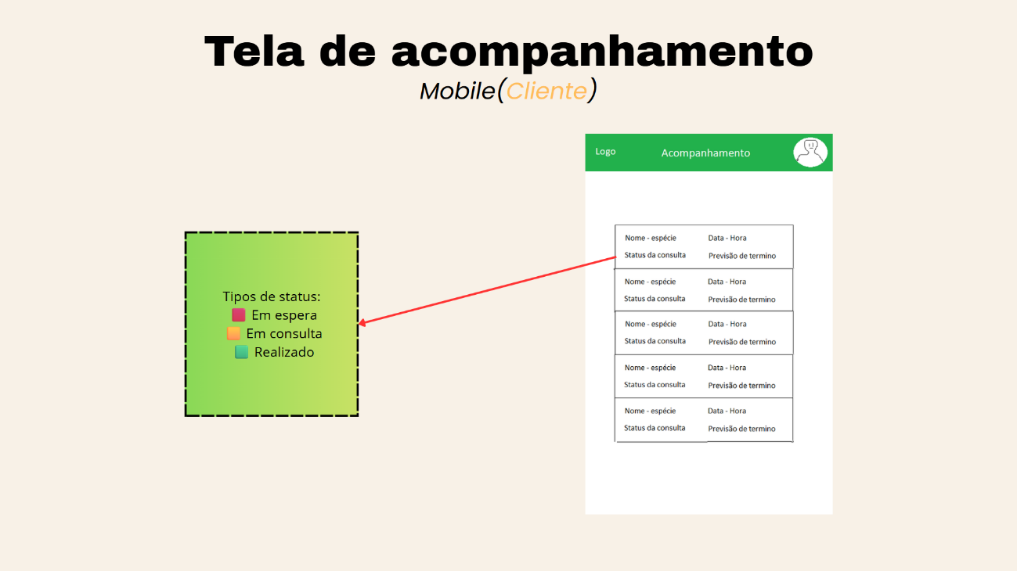

12. Tela de Agendamento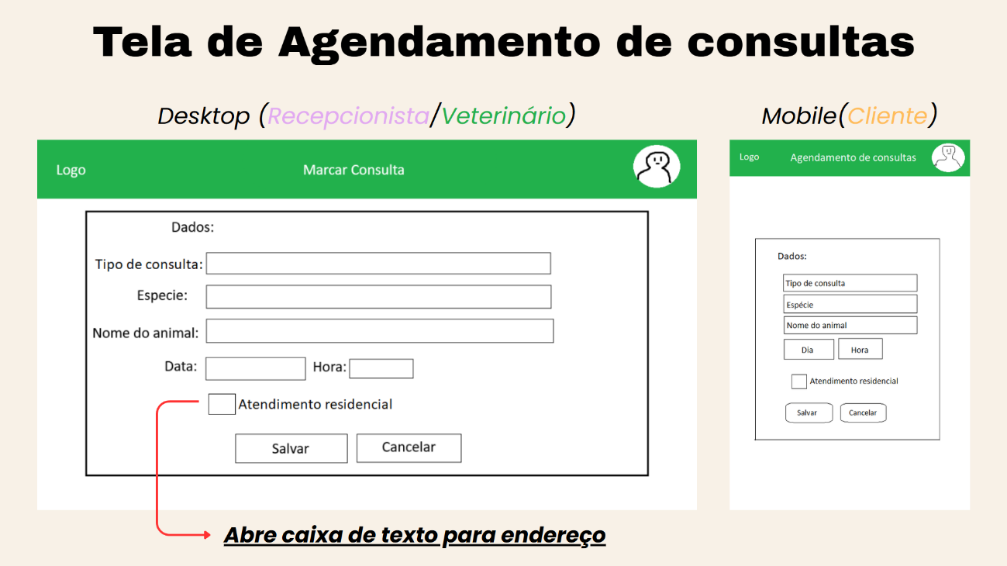

13. Tela de Gerenciamento de consultas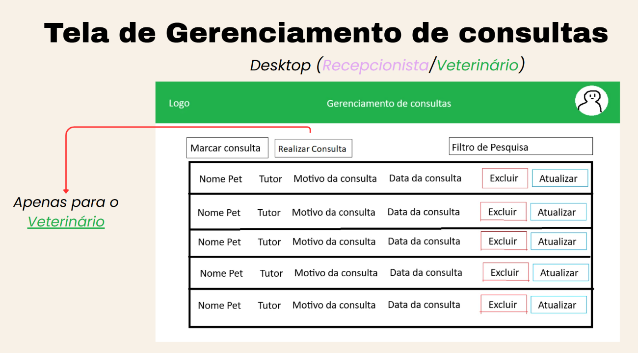

14. PoP-up de confirmação 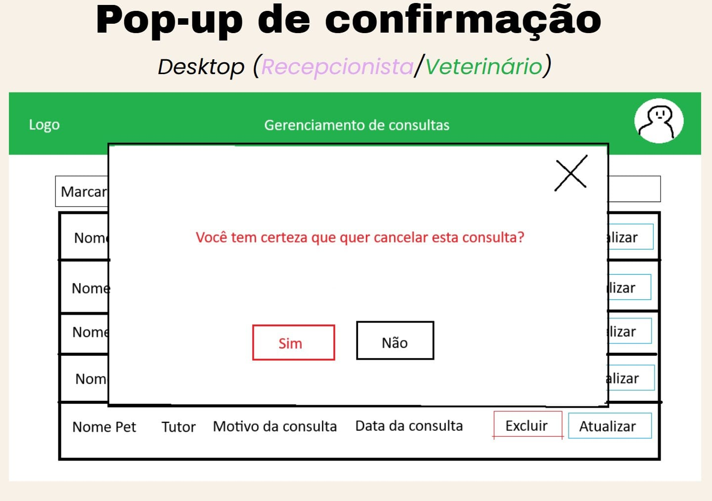
15. Tela de pós-consulta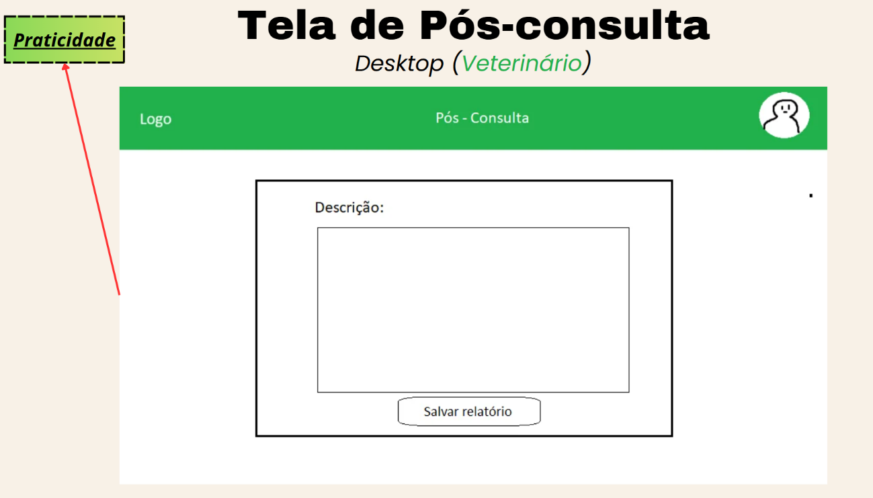

15. Tela de historico de clientes